齐鲁工业大学 23 / 24 学年第 1 学期《 Python编程 》期末考试试卷
学院、系 专业班级 学号 姓名
······························密································封·······························线··································
（ A 卷） （本试卷共7页）
题号 | 一 | 二 | 三 | 四 | 总分
得分

一、分析填空题（每小题2分，满分20分）
得分
阅卷人

- 表达式[3] not in [1，3，4，5]的值为（ false ）。
- 你认为“在编写Python程序时，不管一条语句有多长，都必须写在同一行中，不能换行。”这种观点对吗？（ 不对 ）。
- 假设已导入模块re，那么表达式re.findall('\d{1,3}','a12b345ccc567890')的结果为（ 12,345,567890 ）
- 已知vec=[[1，2]，[3，4]]，则表达式[col for row in vec for col in row]的值为（ ）。
- 表达式max（[1，2，3]，[2，3，5]，[5，3，7，6]，[5，1，3，8，9]，key=len）的值为（ [5，1，3，8，9] ）。
- 在导入模块re后，设s='a s d e'，则re.sub('a|s|d|e','well',s)的结果为（
Well well well well ）。
- s=’qlu，upc，jlu，pear，qinghua’，则s.split(‘，’)的输出结果是（ ）。
- 对于文本文件，使用Python的内置函数open（）以读模式成功打开后返回的文件对象（ ）使用for循环直接迭代。
- 设f=lambda x，y，z：x+y*z，则print（f（1，2，3））的输出结果为（
）
- 导入re模块后，若ch=’aaa bb c d e fff ’则执行语句：’ ’.join（ch.split( )）后的输出结果为（ ）。

二、写出程序运行输出结果（每小题5分，满分20分）
得分
阅卷人

- 下面程序代码输出结果是（ ）。
def demo(a, b, c=3, d=100):
return sum((a,b,c,d))
print(demo(1, 2, 3, 4))---------------------------（1）

print(demo(1, 2, d=3))---------------------------（2）

答：（1）

（2）
- 写出下列切片相关程序的输出结果。
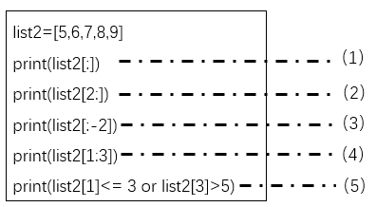

答：（1）

（2）

（3）

（4）

（5）
- 请写出如下Python程序段的输出结果。
import types
class Car:
price = 100000 # 定义类属性
def __init__(self, c):
self.color = c # 定义实例属性

car1 = Car("Red") # 实例化对象
car2 = Car("Blue")
print(car1.color, Car.price) # 查看实例属性和类属性的值
Car.price = 110000 # 修改类属性
Car.name = 'QQ' # 动态增加类属性
car1.color = "Yellow" # 修改实例属性
print(car2.color, Car.price, Car.name)
print(car1.color, Car.price, Car.name)

答：

（1）

（2）

（3）
- 已知一个由国家和首都组成的字典，写出以下语句的输出结果：
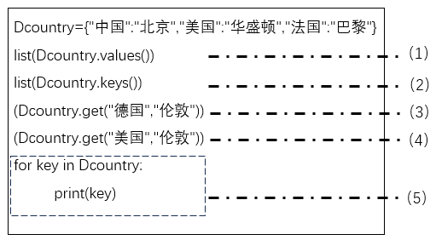

答： （1）

（2）

（3）

（4）

（5）

三、基础应用编程题（满分35分）
得分
阅卷人

- （10分）在软件设计和实现时，用户登录模块必不可少。请使用python语言编程实现该功能，要求：每次登录提供3次机会，只有账户名和密码完全匹配才“登录成功！”，否则提示“请注意剩余尝试次数为X次”，超过3次，则提示“3次用户名或者密码均有误，请退出程序！”。（提示：用户名和密码可以提前自行设定好。）

- （10分）编写函数，接收一个字符串，分别统计大写字母小写字母、数字、其它字符的个数，以元组或字典的形式返回。

3.（10分）中文里,有回文诗句、对联,如:"灵山大佛,佛大山灵","客上天然居,居然天上客"等等,都是美妙的符合正念倒念都一样的回文句；设n是一个任意自然数，如果n的各位数字反向排列所得自然数与n相等，则n称为回文数。从键盘输入5位数字，请编写程序判断这个数字是不是回文数（自行设置退出条件）。

4.（5分）编写程序，在D盘根目录下创建一个文本文件test.txt，并向其中写入字符串“Beautiful is better than ugly.Explicit is better than implicit.”。

四、综合应用题（满分25分）
得分
阅卷人

- （15分）IT时代信息安全更为重要，无论是国家安全领域、商业领域还是个人信息都要有一定的保护措施。利用python课程中所学知识，批量产生50个人的信息，每个人的信息内容由以下字段组成：
姓名（XM） | 性别（XB） | 身份证号（ID） | 电话号码（TEL) | 家庭住址（ADRESS）
XXX | 男 | 3709...... | 136...... | aaaaaaaaaaaaaaaa
YYY | 女 | 3701...... | 184...... | bbbbbbbbbbbbbbbb
身份证号和电话号码长度按实际长度产生，其它字段信息长度自行设定，编写程序完成以下要求：
- 按照凯撒加密算法对产生的每项信息进行加密。
- 把加密后每个人的信息写入到excel文件中，每一行存储一个人的信息。
- 把加密后每个人的信息写入到写入到SQLite数据库中，每条记录存储一个人的信息。

2.（10分）π（圆周率）是一个无理数，即无限不循环小数。精确求解圆周率π是几何学、物理学和很多工程学科的关键。对π的精确求解曾经是数学历史上一直难以解决的问题之一，因为π无法用任何精确公式表示，在电子计算机出现以前，π只能通过一些近似公式的求解得到，如BBP公式。结合自己了解的数学方法和Python编程技术，设计一种近似计算π的程序，并给出设计步骤和主要思想。

